TUGAS

Fahdel Achmad Purnama Putra (1817101404)

Kelas 1E

1.Hasil Tambah, Kurang, Bagi, Kali dan kuadrat

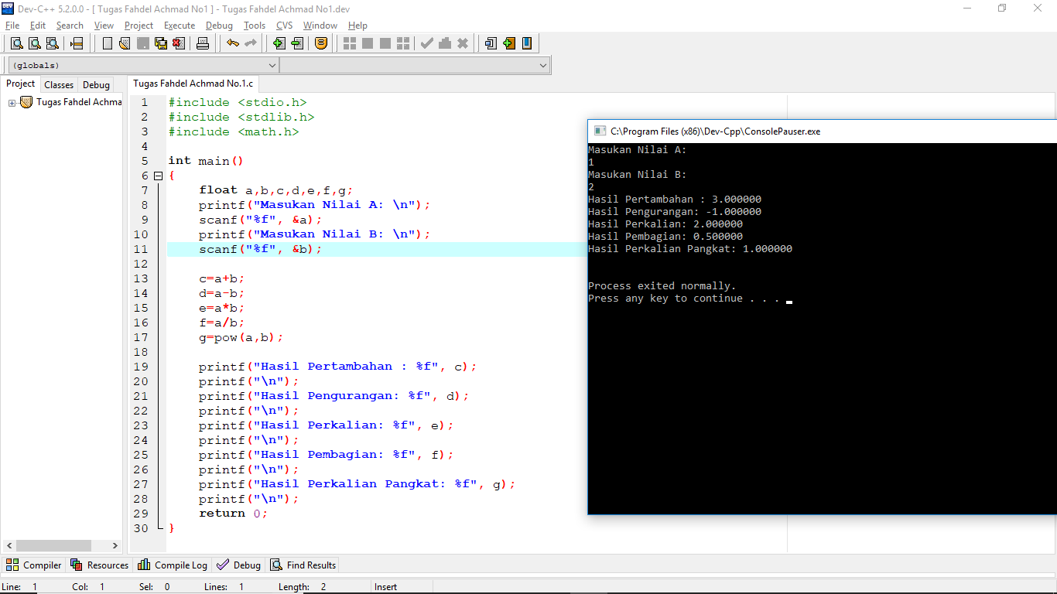

2. Persamaan Kuadrat